

ที่ มท ๐๘๑๖.๓/ว

ถึง สำนักงานส่งเสริมการปกครองท้องถิ่นจังหวัด ทุกจังหวัด

ตามหนังสือกรมส่งเสริมการปกครองท้องถิ่น ด่วนที่สุด ที่ มท 0816.3/ว 2067 ลงวันที่ 17 กันยายน 2564 เรื่อง การเตรียมความพร้อมการให้บริการฉีดวัคซีนป้องกันโรคติดเชื้อไวรัสโคโรนา 2019 (COVID-19) ขอความร่วมมือจังหวัดแจ้งองค์กรปกครองส่วนท้องถิ่นและสถานศึกษา สำรวจข้อมูลการขอรับบริการฉีดวัคซีนให้แก่นักเรียนที่มีอายุ 12 - 18 ปี ตามความสมัครใจและความยินยอมของผู้ปกครองและรวบรวมข้อมูลตามแบบ
ที่กำหนด (ภาคผนวกที่ 1 - 3) ส่งสำนักงานสาธารณสุขจังหวัดและสำนักงานศึกษาธิการจังหวัด นั้น
กรมส่งเสริมการปกครองท้องถิ่น จึงขอความร่วมมือสำนักงานส่งเสริมการปกครองท้องถิ่นจังหวัดจัดส่งไฟล์ข้อมูลแบบสรุปจำนวนนักเรียน/นักศึกษา ชั้นมัธยมศึกษาปีที่ 1 - 6 หรือเทียบเท่า รวมถึงนักเรียน
ชั้นประถมศึกษาปีที่ 6 ที่มีอายุ 12 ปี ที่มีความประสงค์รับวัคซีน Pfizer รายจังหวัด (ภาคผนวกที่ 3)
ให้กรมส่งเสริมการปกครองท้องถิ่นทางอีเมลล์ dlaedu0816.3@gmail.com ภายในวันที่ 30 กันยายน 2564

กรมส่งเสริมการปกครองท้องถิ่น
กันยายน 2564

กองส่งเสริมและพัฒนาการจัดการศึกษาท้องถิ่น
กลุ่มงานส่งเสริมกิจกรรมทางการศึกษา
โทร. ๐-๒๒๔๑-๙๐๐๐ ต่อ ๕๓๑๒
โทรสาร ๐-๒๒๔๑-๙๐๒๑-๓ ต่อ ๒๑๘
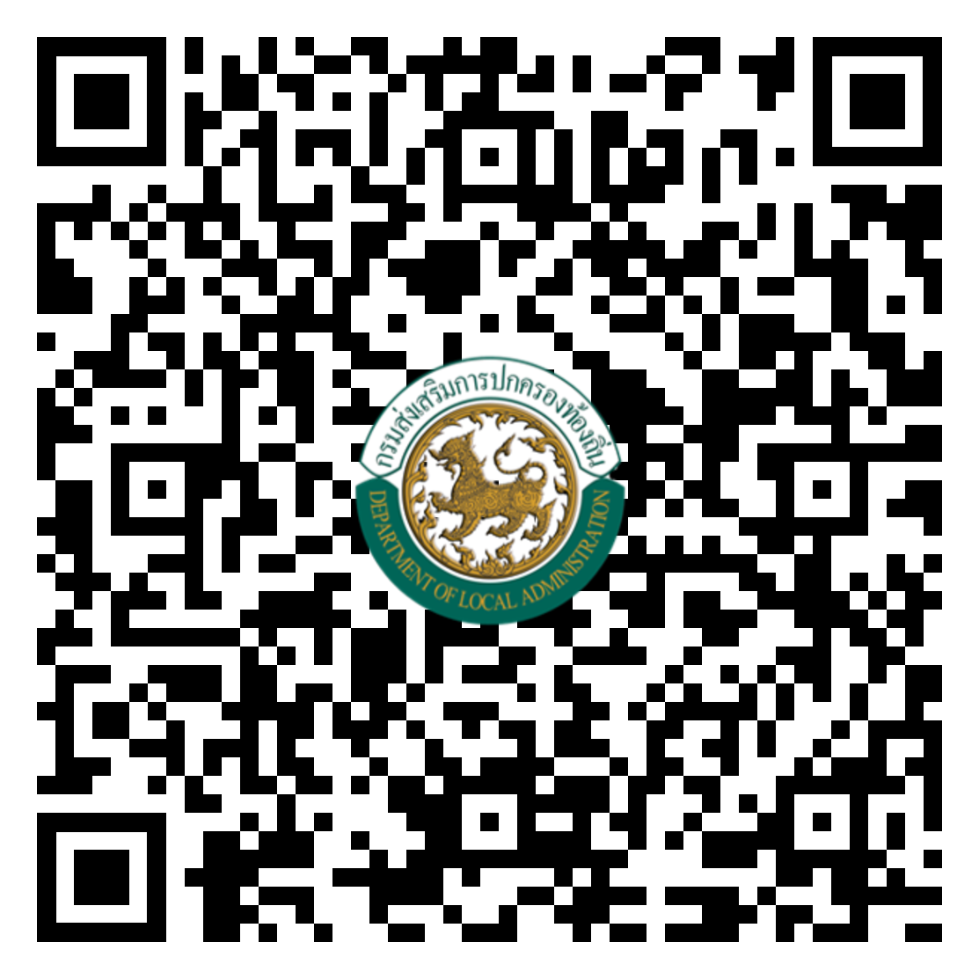

shorturl.asia/aL2tA
แบบสรุปจำนวนนักเรียน
ผอ.กศ.....................................
ผอ.กง.สศ................................
หน.ฝ.คศ ................................
จนท. ......................................

